**2 А и В клас** **Домашна работа – 32 учебна седм.**

***Литература***

* Моля, прочетете стихотворението **„Родна реч“** от *Ран Босилек*, прикачено в този файл***.***

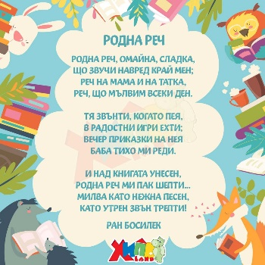**Родна реч**

Родна реч омайна, сладка,

що звучи навред край мен;

реч на мама и на татка,

реч, що мълвим всеки ден.

Тя звънти, когато пея,

в радостни игри ехти;

вечер приказки на нея

баба тихо ми реди.

И над книгата унесен,

родна реч ми пак шепти…

Милва като нежна песен,

като утрен звън трепти!

Ран Босилек

* Моля, отговорете на въпроса, като използвате цяло изречение и запишете отговора в малките тетрадки с широки редове:
* **Защо е важно да знаем нашата родна реч (българския език)?**

***За тържеството:***

* Моля, практикувайте песните **„Облаче ле, бяло“** и **„Втори клас“:**

<https://www.youtube.com/watch?v=-croxYHWH7Y>

<https://www.youtube.com/watch?v=bvrdXNIDeKQ>

Ще ги пеем в края на учебната година.

* В края на голямата учебна тетрадка по писане сме залепили **индивидуални думички**. Моля, нека децата да ги научат **наизуст** за тържеството в края на учебната година. Може да си ги препишат ръкописно в малките тетрадки, за да ги запомнят по-лесно и бързо.
* Моля, упражнявайте **наизуст** отново стихотворението **„Родна стряха“** на **стр. 15** от ***Читанката*.**